
(4 tiết)
* Thời gian thực hiện:4/11đến 28/11

* NỘI DUNG:
- Lí thuyết âm nhạc: Nhip 2/4
- Đọc nhạc: Bài số 2
- Hát: Bay vào tương lai
- Nghe nhạc: Đường đến trường vui lắm!
- Vận dụng – Sáng tạo
I. YÊU CẦU CẦN ĐẠT:
* Năng lực âm nhạc:
- Biết nhịp 2/4 gồm có 2 phách: phách thứ nhất là phách mạnh, phách thứ hai là phách nhẹ. Biết vận dụng lí thuyết vào thực hành đọc bài đọc nhạc số 2.
- Biết phối hợp cùng nhóm bạn khi tham gia biểu diễn bài hát Bay vào tương lai, kết hợp các hình thức gõ đệm, vận động theo nhịp điệu, vận động phụ hoạ, có ý tưởng sáng tạo của tổ/ nhóm/ cá nhân.
- Biết chia sẻ những cảm nhận về tình thầy trò thông qua nghe bài hát Đường đến trường vui lắm!
- Có ý tưởng sáng tạo khi kết hợp cùng bạn/ nhóm bạn biểu diễn bài hát, thể hiện bài đọc nhạc và tham gia các hoạt động học tập.
* Năng lực chung:
- Tích cực tham gia và tương tác cùng bạn trong hoạt động nhóm, tập thể.
- Biết chia sẻ ý kiến cá nhân, đánh giá và tự đánh giá kết quả học tập.
- Tự tin, tích cực phát biểu và phối hợp với các bạn trong các hoạt động nhóm, tập thể, cặp đôi, cá nhân.
* Phẩm chất:
Biết chia sẻ mơ ước của bản thân, thể hiện tình cảm nhân ái với bạn bè, có ý thức trách nhiệm trong học tập và cuộc sống, yêu thương, quý trọng thầy cô. Từ đó, có những việc làm thiết thực chào mừng ngày Nhà giáo Việt Nam 20 – 11.
II. ĐỒ DÙNG DẠY HỌC:
- Đàn phím điện tử, bài giảng điện tử, các phương tiện nghe nhìn, các file học liệu điện tử.
- SGK, SGV, Vở.
- Nhạc cụ gõ (hoặc nhạc cụ tự chế).
III. HOẠT ĐỘNG DẠY HỌC CHỦ YẾU:
TIẾT 12:

TỔ CHỨC CÁC HOẠT ĐỘNG VẬN DỤNG – SÁNG TẠO

* Yêu cầu cần đạt:
- HS biết cách đánh nhịp 2/4 thông qua hoạt động trò chơi.
- Bước đầu biết cách chép đoạn nhạc có lời ca.
- Biết biểu diễn bài hát Bay vào tương lai với các hình thức đã học theo ý tưởng sáng tạo của cá nhân /nhóm. Hoặc biết vẽ tranh theo ý tưởng của bản thân sau khi học bài hát Bay vào tương lai.

Tiến trình bài dạy | Hoạt động của GV và HS
MỞ ĐẦU
- Trò chơi: Vận động cơ thể theo nhạc. (Body percussion) | - GV mở file nhạc và hướng dẫn HS vận động cơ thể tay, vai, đùi, giậm chân, … theo nhịp điệu.  - GV nhận xét, tuyên dương HS và liên kết giới thiệu vào nội dung tiết học.
LUYỆN TẬP – THỰC HÀNH
1. Trò chơi “Em làm chỉ huy”.  - Sơ đồ đánh nhịp 2/4  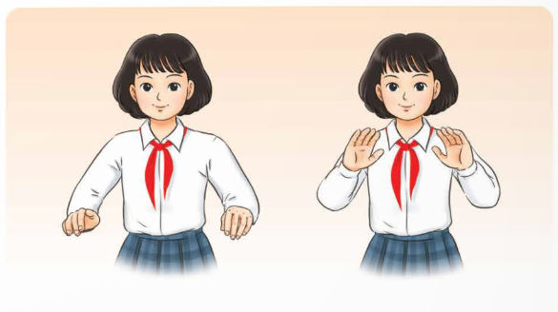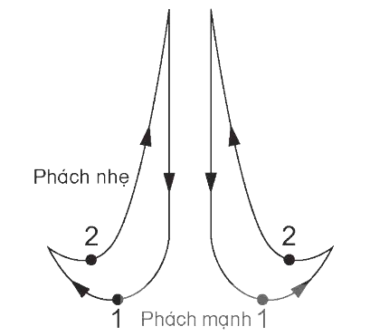  - Đọc và đánh nhịp 2/4  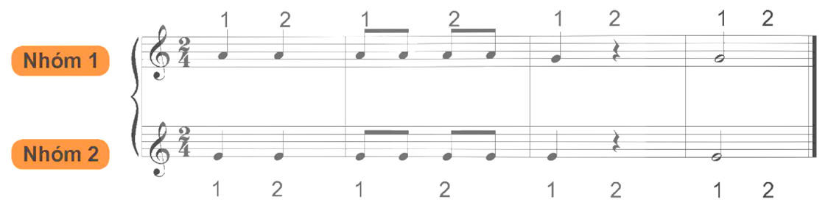  2. Tập chép nhạc  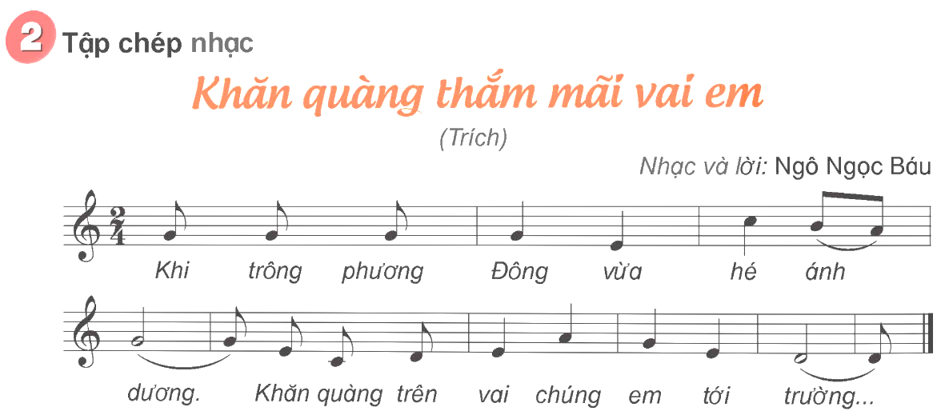  - Trưng bày sản phẩm | - GV vẽ sơ đồ nhịp 2/4 lên bảng và giới thiệu cho HS cách đánh nhịp 2/4. Giới thiệu động tác đưa tay nhịp nhàng ở hai phách mạnh và nhẹ.  - GV hướng dẫn HS thực hành động tác chỉ huy theo nhịp 2/4.  - HS thực hành bằng nhiều hình thức.  - GV tuyên dương và điều chỉnh cho HS (nếu cần)  - GV chia lớp thành hai nhóm chơi và chọn ra một HS tập chỉ huy theo nhịp 2/4. Các em còn lại trong nhóm đọc nhạc.  - Thay đổi lượt chơi để tất cả HS trong lớp đều được tham gia.  - GV tuyên dương và điều chỉnh cho HS (nếu cần)  - GV yêu cầu HS quan sát và hướng dẫn HS chép nhạc trích từ bài Khăn quàng thắm mãi vai em.  - HS thực hành chép nhạc vào vở. GV quan sát và hỗ trợ  - GV cho HS trưng bày sản phẩm chép nhạc của mình để cả lớp quan sát.  - HS nhận xét bạn sau hoạt động.  - GV nhận xét, tuyên dương và điều chỉnh cho HS (nếu cần)
VẬN DỤNG – TRẢI NGHIỆM
3. Lựa chọn và thực hiện 1 trong 2 yêu cầu sau:  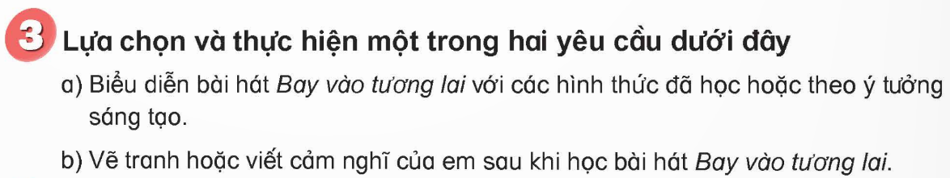  - Nhận xét tiết học.  * Tổng kết chủ đề.  Nội dung:  - Lí thuyết âm nhạc: Nhịp 2/4  - Đọc nhạc: Bài số 2  - Hát: Bay vào tương lai  - Nghe nhạc: Đường đến trường vui lắm!  - Vận dụng - Sáng tạo | - GV hướng dẫn HS chia nhóm thảo luận và lựa chọn thực hành 1 trong 2 yêu cầu.  - HS chia nhóm, thảo luận và thực hành. Khuyến khích sự sáng tạo của học sinh.  - HS đại diện các nhóm trình bày sản phẩm thảo luận.  - GV yêu cầu HS nhận xét bạn/ nhóm bạn sau hoạt động.  - GV nhận xét, tuyên dương và điều chỉnh cho HS (nếu cần).  - GV nhận xét tiết học, dặn dò HS về nhà tập luyện các hoạt động vận dụng sáng tạo cho người thân nghe.  - GV tương tác với HS nêu những nội dung đã học ở chủ đề 3.  - GV nhận xét và đánh giá chung về mức độ thể hiện năng lực và phẩm chất của HS qua các nội dung học tập.  - GV khen ngợi, khích lệ và lưu ý những nội dung HS cần luyện tập thêm.  - GV dặn dò HS về nhà tập hát, đọc nhạc và hoạt động âm nhạc cho người thân cùng nghe và xem trước chủ đề 4.

IV. ĐIỀU CHỈNH SAU BÀI DẠY.
.................................................................................................................................
.................................................................................................................................
.................................................................................................................................
.................................................................................................................................
.................................................................................................................................
.................................................................................................................................
.................................................................................................................................
.................................................................................................................................
.................................................................................................................................
.................................................................................................................................

